Valkas Jāņa Cimzes ģimnāzija

Tēmas nosaukums

Pētnieciskais darbs mācību priekšmetā

Projekta darba autori: Vārds Uzvārds
Vārds Uzvārds
?. klase

Projekta darba vadītājs: Vārds Uzvārds
Valkas Jāņa Cimzes ģimnāzijas
Mācību priekšmeta skolotājs

Valka, 2023

Anotācija
Lorem ipsum dolor sit amet, consectetur adipiscing elit, sed do eiusmod tempor incididunt ut labore et dolore magna aliqua. Vitae congue eu consequat ac felis donec et. Cursus eget nunc scelerisque viverra mauris. Dolor sit amet consectetur adipiscing elit. Purus faucibus ornare suspendisse sed nisi lacus sed viverra tellus. Tellus cras adipiscing enim eu turpis egestas pretium. Quis viverra nibh cras pulvinar mattis nunc sed blandit. Risus in hendrerit gravida rutrum quisque non. Non sodales neque sodales ut etiam sit amet. Enim praesent elementum facilisis leo vel fringilla est. Elementum sagittis vitae et leo duis ut. Lectus arcu bibendum at varius vel. Cursus turpis massa tincidunt dui ut ornare lectus sit amet. Sapien eget mi proin sed libero enim sed faucibus turpis. Dictum non consectetur a erat nam at.
Aliquam eleifend mi in nulla. Nec dui nunc mattis enim. Diam quam nulla porttitor massa id neque aliquam vestibulum. Mauris pharetra et ultrices neque. Blandit volutpat maecenas volutpat blandit aliquam. Augue neque gravida in fermentum et sollicitudin ac. Magnis dis parturient montes nascetur ridiculus mus mauris vitae. Pharetra vel turpis nunc eget lorem. Faucibus purus in massa tempor nec feugiat nisl pretium. Ut enim blandit volutpat maecenas volutpat blandit aliquam etiam erat. Aliquam purus sit amet luctus venenatis. Volutpat maecenas volutpat blandit aliquam etiam erat velit. Nunc lobortis mattis aliquam faucibus purus. Nec feugiat nisl pretium fusce id. Egestas dui id ornare arcu. Porttitor massa id neque aliquam vestibulum morbi blandit. Volutpat diam ut venenatis tellus in.

Annotation
Lorem ipsum dolor sit amet, consectetur adipiscing elit, sed do eiusmod tempor incididunt ut labore et dolore magna aliqua. Vitae congue eu consequat ac felis donec et. Cursus eget nunc scelerisque viverra mauris. Dolor sit amet consectetur adipiscing elit. Purus faucibus ornare suspendisse sed nisi lacus sed viverra tellus. Tellus cras adipiscing enim eu turpis egestas pretium. Quis viverra nibh cras pulvinar mattis nunc sed blandit. Risus in hendrerit gravida rutrum quisque non. Non sodales neque sodales ut etiam sit amet. Enim praesent elementum facilisis leo vel fringilla est. Elementum sagittis vitae et leo duis ut. Lectus arcu bibendum at varius vel. Cursus turpis massa tincidunt dui ut ornare lectus sit amet. Sapien eget mi proin sed libero enim sed faucibus turpis. Dictum non consectetur a erat nam at.
Aliquam eleifend mi in nulla. Nec dui nunc mattis enim. Diam quam nulla porttitor massa id neque aliquam vestibulum. Mauris pharetra et ultrices neque. Blandit volutpat maecenas volutpat blandit aliquam. Augue neque gravida in fermentum et sollicitudin ac. Magnis dis parturient montes nascetur ridiculus mus mauris vitae. Pharetra vel turpis nunc eget lorem. Faucibus purus in massa tempor nec feugiat nisl pretium. Ut enim blandit volutpat maecenas volutpat blandit aliquam etiam erat. Aliquam purus sit amet luctus venenatis. Volutpat maecenas volutpat blandit aliquam etiam erat velit. Nunc lobortis mattis aliquam faucibus purus. Nec feugiat nisl pretium fusce id. Egestas dui id ornare arcu. Porttitor massa id neque aliquam vestibulum morbi blandit. Volutpat diam ut venenatis tellus in.

Saturs
Anotācija 2
Annotation 3
Saturs 4
Ievads 2
1. Literatūras apskats 3
1.1. Apakšvirsraksts 3
1.1.1. Apakšvirsraksts 3
2. Metodes 4
2.1. Otrās tēmas pirmais apakšvirsraksts 4
2.1.1. Otrās tēmas pirmās apakštēmas pirmā apakštēma 4
Secinājumi 5
Izmantotās literatūras saraksts 6

Ievads
Lorem ipsum dolor sit amet, consectetur adipiscing elit, sed do eiusmod tempor incididunt ut labore et dolore magna aliqua. Vitae congue eu consequat ac felis donec et. Cursus eget nunc scelerisque viverra mauris. Dolor sit amet consectetur adipiscing elit. Purus faucibus ornare suspendisse sed nisi lacus sed viverra tellus. Tellus cras adipiscing enim eu turpis egestas pretium. Quis viverra nibh cras pulvinar mattis nunc sed blandit. Risus in hendrerit gravida rutrum quisque non. Non sodales neque sodales ut etiam sit amet. Enim praesent elementum facilisis leo vel fringilla est. Elementum sagittis vitae et leo duis ut. Lectus arcu bibendum at varius vel. Cursus turpis massa tincidunt dui ut ornare lectus sit amet. Sapien eget mi proin sed libero enim sed faucibus turpis. Dictum non consectetur a erat nam at.
Aliquam eleifend mi in nulla. Nec dui nunc mattis enim. Diam quam nulla porttitor massa id neque aliquam vestibulum. Mauris pharetra et ultrices neque. Blandit volutpat maecenas volutpat blandit aliquam. Augue neque gravida in fermentum et sollicitudin ac. Magnis dis parturient montes nascetur ridiculus mus mauris vitae. Pharetra vel turpis nunc eget lorem. Faucibus purus in massa tempor nec feugiat nisl pretium. Ut enim blandit volutpat maecenas volutpat blandit aliquam etiam erat. Aliquam purus sit amet luctus venenatis. Volutpat maecenas volutpat blandit aliquam etiam erat velit. Nunc lobortis mattis aliquam faucibus purus. Nec feugiat nisl pretium fusce id. Egestas dui id ornare arcu. Porttitor massa id neque aliquam vestibulum morbi blandit. Volutpat diam ut venenatis tellus in.

Literatūras apskats
Lorem ipsum dolor sit amet, consectetur adipiscing elit, sed do eiusmod tempor incididunt ut labore et dolore magna aliqua. Vitae congue eu consequat ac felis donec et. Cursus eget nunc scelerisque viverra mauris. Dolor sit amet consectetur adipiscing elit. Purus faucibus ornare suspendisse sed nisi lacus sed viverra tellus. Tellus cras adipiscing enim eu turpis egestas pretium. Quis viverra nibh cras pulvinar mattis nunc sed blandit. Risus in hendrerit gravida rutrum quisque non. Non sodales neque sodales ut etiam sit amet. Enim praesent elementum facilisis leo vel fringilla est. Elementum sagittis vitae et leo duis ut. Lectus arcu bibendum at varius vel. Cursus turpis massa tincidunt dui ut ornare lectus sit amet. Sapien eget mi proin sed libero enim sed faucibus turpis. Dictum non consectetur a erat nam at.

Apakšvirsraksts
Lorem ipsum dolor sit amet, consectetur adipiscing elit, sed do eiusmod tempor incididunt ut labore et dolore magna aliqua. Vitae congue eu consequat ac felis donec et. Cursus eget nunc scelerisque viverra mauris. Dolor sit amet consectetur adipiscing elit. Purus faucibus ornare suspendisse sed nisi lacus sed viverra tellus. Tellus cras adipiscing enim eu turpis egestas pretium. Quis viverra nibh cras pulvinar mattis nunc sed blandit. Risus in hendrerit gravida rutrum quisque non. Non sodales neque sodales ut etiam sit amet. Enim praesent elementum facilisis leo vel fringilla est. Elementum sagittis vitae et leo duis ut. Lectus arcu bibendum at varius vel. Cursus turpis massa tincidunt dui ut ornare lectus sit amet. Sapien eget mi proin sed libero enim sed faucibus turpis. Dictum non consectetur a erat nam at.

Apakšvirsraksts
Lorem ipsum dolor sit amet, consectetur adipiscing elit, sed do eiusmod tempor incididunt ut labore et dolore magna aliqua. Vitae congue eu consequat ac felis donec et. Cursus eget nunc scelerisque viverra mauris. Dolor sit amet consectetur adipiscing elit. Purus faucibus ornare suspendisse sed nisi lacus sed viverra tellus. Tellus cras adipiscing enim eu turpis egestas pretium. Quis viverra nibh cras pulvinar mattis nunc sed blandit. Risus in hendrerit gravida rutrum quisque non. Non sodales neque sodales ut etiam sit amet. Enim praesent elementum facilisis leo vel fringilla est. Elementum sagittis vitae et leo duis ut. Lectus arcu bibendum at varius vel. Cursus turpis massa tincidunt dui ut ornare lectus sit amet. Sapien eget mi proin sed libero enim sed faucibus turpis. Dictum non consectetur a erat nam at (sk. 1. att.).
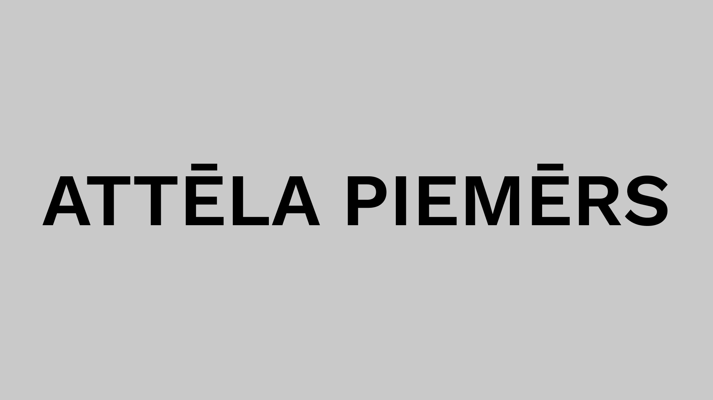
1.attēls. Piemēra attēls

Metodes
Lorem ipsum dolor sit amet, consectetur adipiscing elit, sed do eiusmod tempor incididunt ut labore et dolore magna aliqua. Vitae congue eu consequat ac felis donec et. Cursus eget nunc scelerisque viverra mauris. Dolor sit amet consectetur adipiscing elit. Purus faucibus ornare suspendisse sed nisi lacus sed viverra tellus. Tellus cras adipiscing enim eu turpis egestas pretium. Quis viverra nibh cras pulvinar mattis nunc sed blandit. Risus in hendrerit gravida rutrum quisque non. Non sodales neque sodales ut etiam sit amet. Enim praesent elementum facilisis leo vel fringilla est. Elementum sagittis vitae et leo duis ut. Lectus arcu bibendum at varius vel. Cursus turpis massa tincidunt dui ut ornare lectus sit amet. Sapien eget mi proin sed libero enim sed faucibus turpis. Dictum non consectetur a erat nam at.

Otrās tēmas pirmais apakšvirsraksts
Lorem ipsum dolor sit amet, consectetur adipiscing elit, sed do eiusmod tempor incididunt ut labore et dolore magna aliqua. Vitae congue eu consequat ac felis donec et. Cursus eget nunc scelerisque viverra mauris. Dolor sit amet consectetur adipiscing elit. Purus faucibus ornare suspendisse sed nisi lacus sed viverra tellus. Tellus cras adipiscing enim eu turpis egestas pretium. Quis viverra nibh cras pulvinar mattis nunc sed blandit. Risus in hendrerit gravida rutrum quisque non. Non sodales neque sodales ut etiam sit amet. Enim praesent elementum facilisis leo vel fringilla est. Elementum sagittis vitae et leo duis ut. Lectus arcu bibendum at varius vel. Cursus turpis massa tincidunt dui ut ornare lectus sit amet. Sapien eget mi proin sed libero enim sed faucibus turpis. Dictum non consectetur a erat nam at.

Otrās tēmas pirmās apakštēmas pirmā apakštēma
Lorem ipsum dolor sit amet, consectetur adipiscing elit, sed do eiusmod tempor incididunt ut labore et dolore magna aliqua. Vitae congue eu consequat ac felis donec et. Cursus eget nunc scelerisque viverra mauris. Dolor sit amet consectetur adipiscing elit. Purus faucibus ornare suspendisse sed nisi lacus sed viverra tellus. Tellus cras adipiscing enim eu turpis egestas pretium. Quis viverra nibh cras pulvinar mattis nunc sed blandit. Risus in hendrerit gravida rutrum quisque non. Non sodales neque sodales ut etiam sit amet. Enim praesent elementum facilisis leo vel fringilla est. Elementum sagittis vitae et leo duis ut. Lectus arcu bibendum at varius vel. Cursus turpis massa tincidunt dui ut ornare lectus sit amet. Sapien eget mi proin sed libero enim sed faucibus turpis. Dictum non consectetur a erat nam at.
- tabula
Piemēra tabula
Tabulas virsraksta šūna | Tabulas virsraksta šūna | Tabulas virsraksta šūna
Tabulas dati | Tabulas dati | Tabulas dati

Secinājumi
Lorem ipsum dolor sit amet, consectetur adipiscing elit, sed do eiusmod tempor incididunt ut labore et dolore magna aliqua. Vitae congue eu consequat ac felis donec et. Cursus eget nunc scelerisque viverra mauris. Dolor sit amet consectetur adipiscing elit. Purus faucibus ornare suspendisse sed nisi lacus sed viverra tellus. Tellus cras adipiscing enim eu turpis egestas pretium. Quis viverra nibh cras pulvinar mattis nunc sed blandit. Risus in hendrerit gravida rutrum quisque non. Non sodales neque sodales ut etiam sit amet. Enim praesent elementum facilisis leo vel fringilla est. Elementum sagittis vitae et leo duis ut. Lectus arcu bibendum at varius vel. Cursus turpis massa tincidunt dui ut ornare lectus sit amet. Sapien eget mi proin sed libero enim sed faucibus turpis. Dictum non consectetur a erat nam at.
Aliquam eleifend mi in nulla. Nec dui nunc mattis enim. Diam quam nulla porttitor massa id neque aliquam vestibulum. Mauris pharetra et ultrices neque. Blandit volutpat maecenas volutpat blandit aliquam. Augue neque gravida in fermentum et sollicitudin ac. Magnis dis parturient montes nascetur ridiculus mus mauris vitae. Pharetra vel turpis nunc eget lorem. Faucibus purus in massa tempor nec feugiat nisl pretium. Ut enim blandit volutpat maecenas volutpat blandit aliquam etiam erat. Aliquam purus sit amet luctus venenatis. Volutpat maecenas volutpat blandit aliquam etiam erat velit. Nunc lobortis mattis aliquam faucibus purus. Nec feugiat nisl pretium fusce id. Egestas dui id ornare arcu. Porttitor massa id neque aliquam vestibulum morbi blandit. Volutpat diam ut venenatis tellus in.
Gravida quis blandit turpis cursus in hac habitasse platea dictumst. Sed euismod nisi porta lorem mollis aliquam. Justo nec ultrices dui sapien eget mi proin sed. Consectetur adipiscing elit duis tristique sollicitudin nibh. Nisl vel pretium lectus quam id leo in vitae turpis. Accumsan sit amet nulla facilisi morbi. In hendrerit gravida rutrum quisque non tellus orci ac. Amet venenatis urna cursus eget nunc scelerisque. Id aliquet risus feugiat in ante metus dictum. In nulla posuere sollicitudin aliquam ultrices. Aliquet bibendum enim facilisis gravida neque convallis a. Sed velit dignissim sodales ut. Consectetur libero id faucibus nisl tincidunt eget nullam. Auctor augue mauris augue neque gravida. Suspendisse interdum consectetur libero id faucibus. Facilisi cras fermentum odio eu feugiat.

Izmantotās literatūras saraksts
  - Autora Uzvārds, V. (publicēšanas gads). Publikācijas nosaukums. Publikācijas avots. Skatīts: 01.01.1970. Pieejams: https://example.com/

Pielikumi

1.pielikums
Pielikuma nosaukums
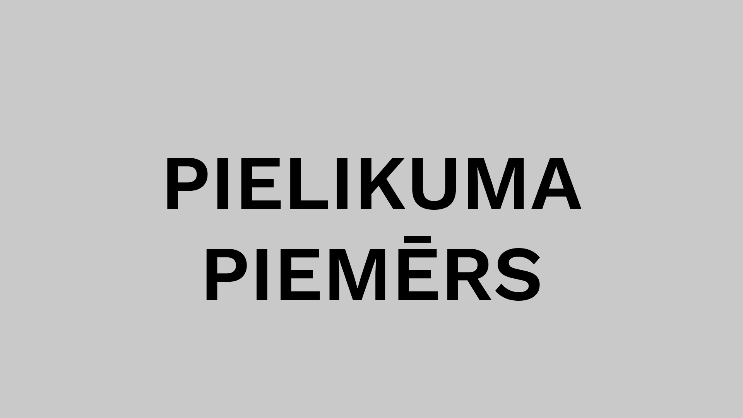
1.attēls. Pielikuma piemērs.

